
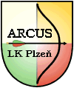
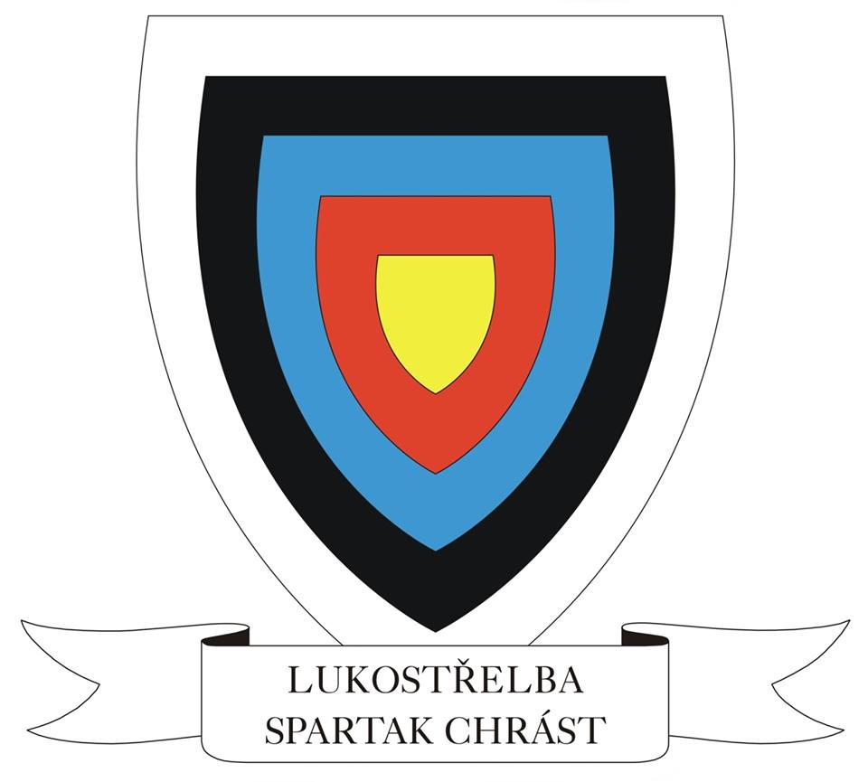

Pohár mládeže plzeňského kraje 2016
1. kolo

Všeobecná ustanovení
Pořadatel: kooperace TJ Spartak Chrást
LK Arcus Plzeň
1. Lukostřelecký klub Plzeň 1935

Datum: 1. května 2016
Místo: lukostřelnice Štruncovy sady
Činovníci: ředitel závodu: Bc. Tadeáš Kalvas
hlavní rozhodčí: Jan Šípek
rozhodčí: Milada Štefková
Přihlášky: jmenovité přihlášky zašlou oddíly a kluby
do 26. dubna 2016 na adresu:
Jan Šípek, Toužimská 22, 323 00 Plzeň
e-mail: lkplzen@gmail.com
tel: 776 493 215
Účast: přednost mají střelci z věkových tříd mládeže
Rozlosování: provede pořadatel v klubovně klubu den před závodem
Ubytování: pořadatel nezajišťuje
Stravování: formou bufetu
Startovné: dorost (dospělí) WA720, WA/kr. 200,-
žactvo ŽWA720, ŽWA/kr. 150,-

Technická ustanovení
Předpis: závodí se podle pravidel WA, Soutěžního řádu ČLS a podle tohoto rozpisu
Sestava: WA720, ŽWA720, WA/kr., ŽWA/kr.
dle obsazenosti střelnice je možnost střílet na jednu i dvě řady v sadách 6 nebo 3 šípů
Třídy: junioři, juniorky, kadeti, kadetky, st. žáci, st. žákyně, ml. žáci, ml. žákyně, žáci do 10 let, žákyně do 10 let, žáci do 8 let, žákyně do 8 let
Při dostatečné kapacitě doplněno o: muži, ženy, senioři, seniorky

Časový rozpis: dopoledne – WA720, WA/kr., ŽWA720, ŽWA/kr.
9:00 – 9:20 hod. registrace
9:30 hod. nástup
9:35 - 9:40 hod. kontrola nářadí
9:40 – 10:05 hod. trénink
10:10 hod. zahájení závodu
V polovině cca. 20 min. přestávka

odpoledne – OS
14:00 zahájení eliminací jednotlivců
Vyhlášení Poháru proběhne do 60 minut od ukončení eliminačních soubojů

Upozornění: všichni závodníci startují na vlastní nebezpečí
závodníci startují v oblečení předepsaném pravidly
proběhne kontrola lukostřeleckých licencí

Pohár mládeže plzeňského kraje:
- Bude hodnocen jako průměr tří nejlepších výsledků z 6 kol závodů (viz datumy).
- Ocenění:
  - proběhne ve všech kategoriích, kde bude účast minimálně 3 střelci v dané třídě na danou sestavu
  - pohár, diplom, věcné ceny
  - zisk putovního poháru pro střelce s nejvyšším průměrem ze všech tříd reflexního luku

Ing. Jiří Holický v. r. Pavla Pelikánová v. r. Ing. Zdeněk Horáček v. r.
předseda 1. LK Plzeň 1935 předsedkyně TJ Spartak Chrást předseda LK Arcus Plzeň

